PERA.Foundation集成参考手册

文件状态： | 草稿
编 写： | 黄润玑 2009-4-6
审 核：
批 准：

修改认定记录
修改人 | 修改内容 | 修改日期 | 审核人 | 批准人 | 生效日期

目录
1 概述 7
1.1 组织结构 7
2 集成部署 7
2.1 旧版本（V1.08以下）升级注意事项 7
2.1.1 旧版文件的处理 7
2.1.2 升级数据库 8
2.2 部署到业务系统中去 8
2.2.1 拷贝jar包 8
2.2.2 拷贝页面文件 8
2.2.3 拷贝配置文件 8
2.2.4 配置web.xml 8
2.2.5 加载ERM属性文件 11
2.2.6 增加注销功能 11
2.3 系统注册 12
2.4 配置 12
2.5 常见问题 12
3 ERM许可证机制 12
4 ERM Java API接口 12
4.1 ERMService 12
4.1.1 获得ERMService实例 12
4.1.2 查询用户会话相关信息 13
4.1.3 查询用户信息 15
4.1.4 查询部门信息 21
4.1.5 查询角色信息 26
4.1.6 查询管理域信息 29
4.1.7 写操作 31
4.2 ERMConfig 32
4.2.1 获得ERMConfig实例 32
4.2.2 接口方法 32
5 WebService 35
5.1 WebService安全 35
5.2 ERM提供的WebService接口 35
5.3 WebService的SoapHeader验证 35
5.3.1 Java实现 35
5.3.2 .Net实现 36
6 功能资源授权 36
6.1 注册子系统 36
6.2 注册资源 37
6.3 加入标签 37
6.4 授权 38
6.5 资源导出 38
7 数据资源授权 38
7.1 概述 38
7.2 示例一：单表 38
7.3 示例二：关联表 41
7.4 示例三：跨系统 41
7.5 程序接口 41
7.5.1 检索过滤 41
7.5.2 单个对象授权 43
8 用户、部门、角色选择组件 43
8.1 配置 43
8.2 入口 43
8.2.1 选择部门 43
8.2.2 选择角色 44
8.2.3 选择用户 44
8.2.4 选择已授权用户 45
8.2.5 选择管理域 45
8.2.6 按角色选择用户 46
8.3 出口 46
8.3.1 默认出口 46
8.3.2 自定义出口 46
8.3.3 出口返回值 47
8.4 示例 47
8.4.1 示例一：部门单选 48
8.4.2 示例二：人员多选 48
8.5 常见问题 49
9 团队管理 50
9.1 Java API 50
9.1.1 获得TeamService实例 50
9.1.2 团队管理API 50
10 消息引擎 54
10.1 集成消息引擎 54
10.2 消息发送基本示例 54
10.3 更多用法 54
10.3.1 发送给多人、角色、部门 54
10.3.2 设置消息打开的链接地址 55
10.3.3 紧急属性 55
10.3.4 设置消息发送者 56
10.3.5 控制消息发送点的启用/关闭 56
11 备份导入集成 57
11.1 组件机制 57
11.2 集成步骤 57
11.2.1 实现com.peraglobal.backup.client.TaskAction接口 57
11.2.2 实现com.peraglobal.backup.client.CallBackAction接口 58
11.2.3 Spring文件定义com.peraglobal.backup.client.TaskHandler类 58
11.3 调用说明 58
11.3.1 适用范围 58
11.3.2 接口说明 59
11.3.3 调用实例 59
11.3.4 查询任务执行 60
12 liferay集成 60
12.1 liferay模板修改 60
12.2 Cas页面修改 60
12.3 添加服务器地址到IE的可信任站点 60
13 PERA平台公共模型 61
13.1 元数据 61
13.1.1 节点类型 61
13.1.2 根节点类型 61
13.1.3 操作类型 62
13.2 示例 62
13.2.1 新建节点 62
13.2.2 更新节点 62
13.2.3 删除节点 63
13.3 设置节点业务属性 63
13.3.1 项目属性 63
14 PERA事件驱动架构 64
14.1 自定义事件 64
14.2 发布事件 65
14.3 定义事件处理器 65
14.4 配置事件与处理器之间的绑定 66
15 工作日志引擎 68
15.1 功能日志 68
15.1.1 功能日志属性 68
15.1.2 示例 69
15.2 数据日志 69
15.2.1 数据日志属性 69
15.2.2 示例 70
15.2.3 日志视图调用 70
16 系统日志引擎 71
16.1 与业务系统的关系 71
16.2 操作描述 72
16.3 操作快照 73
16.4 日志机制使用 75
17 FAQ 75
17.1 业务系统中如何添加注销功能 75
17.2 如何在业务系统中打开修改自己密码页面 75
17.3 如何在业务系统中打开修改自己信息页面 75
17.4 如何在A系统中嵌入B系统的页面 76
17.5 在什么地方配置Portal首页链接 76
17.6 如何指派超级管理员 76
17.7 超级管理员密码忘记后怎么办 76
17.8 与Servlet2.4 的兼容性问题 76
17.9 如何利用ERM来做功能屏蔽 77
17.10 如何在页面上显示用户印章 77
17.11 Resource.grantedPermissions 的LazyInitializationException 77
18 最佳实践 77
18.1 不要调用ERMFacade提供范围之外的API接口 77
18.2 使用userName而不是userID（即数据库ID）来唯一确定一个用户 78
18.3 使用部门编号（code）而不是groupID（即数据库ID）来唯一确定一个部门 78
18.4 使用角色编号（code）而不是roleID（即数据库ID）来唯一确定一个角色 78
18.5 用winodw.showModalDialog而不是window.open来打开一个网页对话框 78
18.6 URL的组织应具有层次性，以便于授权管理 78
18.7 请严格按照ERM的要求放置配置文件 79
18.8 不要使用localhost 79
19 性能调优 79
20 附录 79
20.1 子系统注册资源分配表 79
20.2 ERM标签参考 80
20.2.1 功能资源注册标签 80
20.2.2 注销标签 81
20.2.3 当前用户信息标签 81

概述

组织结构

集成部署

旧版本（V1.08以下）升级注意事项
注意：已集成了V1.08以上版本或从未集成过ERM的业务系统可略过本章。

旧版文件的处理
清理ERM v1.08版以前的相关文件或配置信息，可能包括：
- ERMOpenSessionInView Filter
删除web.xml中的ERMOpenSessionInView Filter
- Struts ActionServlet
删除web.xml中Struts ActionServlet中所有ERM相关配置
- Dictionary Servlet
删除web.xml中可能存在的Dictionary Servlet（类型为com.norteksoft.util.DictServlet）
- sendmailservlet
删除web.xml中可能存在的sendmailservlet（类型为com.norteksoft.util.servlet.SendMailServlet）
- nortek-hasRight.tld标签的处理
旧版ERM提供的nortek-hasRight.tld标签，在新版ERM将提供90%以上的兼容。为了保证该标签与最新版本的ERM相对应，建议将该标签的声明语句改成：
<taglib>
<taglib-uri>/erm-commons/tlds/nortek-hasRight.tld</taglib-uri>
<taglib-location>
/erm-commons/tlds/nortek-hasRight.tld
</taglib-location>
</taglib>
本标签已经不再提供升级服务，建议大家未来转向使用/erm-commons/tlds/erm.tld。
- erm-context.xml
删除原有的erm-context.xml文件以及web.xml的contextConfigLocation参数中可能对该文件的引用。
- erm_jdbc.properties
删除原有的erm_jdbc.properties
- Struts-config.xml
Struts-config.xml中，删除MyRequestProcessor和ERMPlugIn的定义。删除ERMPlugIn定义并不影响业务系统代码中原有的ERMPlugIn调用。
- 原Login/Logou action的处理
删除这两个action
- Jar包依赖问题解决
ERM所依赖的jar包做了较大规模的升级，建议将ERM部署包内lib目录下的jar包拷贝至业务系统lib中，若jar包版本有重复，删除较低版本。
- ERM 异常的处理
ERM已经取消了com.norteksoft.erm.exception包下的所有异常抛出（主要包括UserException、GroupException、RoleException等），业务系统中如果捕获了这些异常，可以通过批量修改的方式，将代码中捕获的这些异常类型转换成Exception。

升级数据库
对于在需要保留原ERM数据的项目，ERM将提供数据库的升级脚本。具体事宜请与底层组联系。

部署到业务系统中去
假定：以下部署步骤，是假定你的应用已经配置好了Spring+Hibernate框架，并解决了jar包依赖问题的基础上编写的。

拷贝jar包
将lib目录下的jar包拷贝至\WEB-INF\lib目录下。请解决可能会存在的jar包依赖、版本重复、版本过低等问题。

拷贝页面文件
将erm-commons目录拷贝至WebRoot目录下。
将erm-client目录拷贝至\WEB-INF\pages\目录下。
将index.jsp文件拷贝至WebRoot目录下

拷贝配置文件
将erm目录拷贝至src/config根目录下。

配置web.xml
- 加载ERM以及Xfire的Spring配置文件
在web.xml中的contextConfigLocation参数中，添加ermContext.xml以及xfire.xml的路径信息。
在contextConfigLocation参数，建议不要使用通配符（例如：classpath:spring/*.xml）的方式来加载，以便能够人为地控制这些配置文件的加载顺序。并且请先加载erm的spring配置文件，例如：
<context-param>
<param-name>contextConfigLocation</param-name>
<param-value>
classpath:spring/applicationContext.xml,
classpath:config/erm/ermContext.xml,
classpath:org/codehaus/xfire/spring/xfire.xml,
…………
</param-value>
</context-param>

- 配置AjaxAnywhere
web.xml中配置AjaxAnywhere Filter，请确保AjaxAnywhere Filter在ERMFilterChainProxy Filter之前。
<filter>
<filter-name>AjaxAnywhere</filter-name>
<filter-class>org.ajaxanywhere.AAFilter</filter-class>
</filter>
<filter-mapping>
<filter-name>AjaxAnywhere</filter-name>
<url-pattern>*.erm</url-pattern>
</filter-mapping>
<filter-mapping>
<filter-name>AjaxAnywhere</filter-name>
<url-pattern>*.do</url-pattern>
</filter-mapping>
建议：开发过程中应尽量隐藏jsp页面url，而通过forward的方式来访问。AjaxAnywhere的filter-mapping中不要包含*.jsp这样的url-pattern，以避免在某些应用服务器中可能会发生的重复过滤问题。
- 配置ERMFilterChainProxy
web.xml中配置ERMFilterChainProxy ：
<filter>
<filter-name>ERMFilterChainProxy</filter-name>
<filter-class>
org.springframework.web.filter.DelegatingFilterProxy
</filter-class>
</filter>
<filter-mapping>
<filter-name>ERMFilterChainProxy</filter-name>
<url-pattern>*.erm</url-pattern>
</filter-mapping>
<filter-mapping>
<filter-name>ERMFilterChainProxy</filter-name>
<url-pattern>*.do</url-pattern>
</filter-mapping>
<filter-mapping>
<filter-name>ERMFilterChainProxy</filter-name>
<url-pattern>*.jsp</url-pattern>
</filter-mapping>
注意：如果你应用中的servlet使用了非上述url-pattern，如使用了*.action、*.mn、/remote/*等。若需与ERM交互，请在ERMFilterChainProxy的filter-mapping将它们包括进来

- 添加ERM监听器
web.xml中配置以下Listener ：
<listener>
<listener-class>
com.norteksoft.erm.security.ui.session.HttpSessionEventPublisher
</listener-class>
</listener>

- 添加SpringMVC Servlet （for ERM）
web.xml中配置erm-action Servlet ：
<servlet>
<servlet-name>erm-action</servlet-name>
<servlet-class>
org.springframework.web.servlet.DispatcherServlet
</servlet-class>
<init-param>
<param-name>contextConfigLocation</param-name>
<param-value>
/WEB-INF/pages/erm-client/springmvc-erm-client.xml
</param-value>
</init-param>
<load-on-startup>2</load-on-startup>
</servlet>

<servlet-mapping>
<servlet-name>erm-action</servlet-name>
<url-pattern>*.erm</url-pattern>
</servlet-mapping>
注意：以上元素位置可能需要做适当调整

- 添加Remoting Servlet （for ERM）
web.xml中配置remoting Servlet ：
<servlet>
<servlet-name>remoting</servlet-name>
<servlet-class>
org.springframework.web.servlet.DispatcherServlet
</servlet-class>
<init-param>
<param-name>contextConfigLocation</param-name>
<param-value>
/WEB-INF/pages/erm-client/remoting/remoting-servlet.xml
</param-value>
</init-param>
<load-on-startup>3</load-on-startup>
</servlet>
<servlet-mapping>
<servlet-name>remoting</servlet-name>
<url-pattern>/remoting/*</url-pattern>
</servlet-mapping>
注意：以上元素位置可能需要做适当调整

- index.jsp
修改或添加web.xml的welcome-file-list元素，如下：
<welcome-file-list>
<welcome-file>index.jsp</welcome-file>
</welcome-file-list>

加载ERM属性文件
在Spring 配置文件中修改或创建propertyConfigurer bean，引入erm_config.properties、erm_urlmaping.properties属性文件。
<bean id="propertyConfigurer" class="org.springframework.beans.factory.config.PropertyPlaceholderConfigurer">
<property name="locations">
<list>
<value>classpath*:config/erm/erm_config.properties</value>
<value>classpath*:config/erm/erm_urlmapping.properties</value>
…………
</list>
</property>
</bean>
注意：整个Spring范围内propertyConfigurer只能有一个

增加注销功能
请参考11.1节

系统注册
请参考

配置
配置erm_config.properties

常见问题
请参考FAQ

ERM许可证机制

ERM Java API接口
ERMFacade的职责是为业务系统提供API接口。目前ERMFacade可以提供ERMService、ERMConfig四项服务。

ERMService
[提示]ERMService方法命名规则：
1、查询当前用户相关信息方法以current开头
2、返回值为单个对象的方法以get开头
3、返回值为集合的方法以find开头
4、绝大多数返回集合的方法都可传入排序参数，其中orderBy参数为排序属性，isAsc为是否升序。若不需排序，这两个参数可分别传入null和false。
5、方法的命名，一般是前半部分描述返回值内容，后半部分描述限制条件，如findRolesByUserName表示根据用户帐号获得该用户所属的角色集合。
6、写操作方法以create开头

获得ERMService实例
ERMService ermService=ERMFacade.getERMService();

查询用户会话相关信息
// ~~ 用户会话相关方法 ===========================
/**
* 获得当前用户ID
*/
public Long currentUserID();

/**
* 获得当前用户帐号
*/
public String currentUserName();

/**
* 获得当前用户姓名
*/
public String currentUserRealName();

/**
* 获得当前用户对象
*/
public User currentUser();

/**
* 获得当前用户的主部门对象
*
* @return
*/
public Group currentUsersMainGroup();

/**
* 获得当前用户的主部门OID
*
* @return
*/
public Long currentUsersMainGroupOID();

/**
* 获得当前用户的主部门Code
*
* @return
*/
public String currentUsersMainGroupCode();

/**
* 获得当前用户所属角色集
*
* @return
*/
public Collection currentUsersRoles();

/**
* 获得当前用户的主管理域对象
*
* @return
*/
public Group currentUsersMainManageDomain();

/**
* 获得当前用户的主管理域编号
*
* @return
*/
public String currentUsersMainManageDomainCode();

/**
* 获得当前用户的主管理域OID
*
* @return
*/
public Long currentUsersMainManageDomainOID();

/**
* 获得当前用户的票据
* @return
*/
public String currentUserTicket();

/**
* 获得当前用户的IP
* @return
*/
public String currentUserIP();

查询用户信息
// ~~ 用户信息查询 ==========================
/**
* 根据用户帐号（userName）获得用户对象
*
* @param userName
* @return
*/
public User getUserByUserName(String userName);

/**
* 根据用户OID（userID）获得用户对象
*
* @param userID
* @return
*/
public User getUserByOID(Long userID);

/**
* 获取所有用户(有效的用户)
*
* @param orderBy
* @param isAsc
*/
public Collection findAllAvailableUser(String orderBy, boolean isAsc);

/**
* 获得所有用户（包括有效的和无效的用户）
*
* @param orderBy
* @param isAsc
* @return
*/
public Collection findAllUserIncInvalid(String orderBy, boolean isAsc);

/**
* 根据角色编号（code）获得角色用户集
*
* @param roleCode
* @param orderBy
* @param isAsc
* @return
*/
public Collection findAvailableUsersByRoleCode(String roleCode,
String orderBy, boolean isAsc);

/**
* 根据角色OID（roleID）获得角色用户集
*
* @param roleID
* @param orderBy
* @param isAsc
* @return
*/
public Collection findAvailableUsersByRoleOID(Long roleID, String orderBy,
boolean isAsc);

/**
* 根据部门编号（code）获得部门用户集
*
* @param groupCode
* @param orderBy
* @param isAsc
* @return
*/
public Collection findAvailableUsersByGroupCode(String groupCode,
String orderBy, boolean isAsc);

/**
* 根据部门OID（groupID）获得部门用户集
*
* @param groupID
* @param orderBy
* @param isAsc
* @return
*/
public Collection findAvailableUsersByGroupOID(Long groupID,
String orderBy, boolean isAsc);

/**
* 根据部门编号（code）获得部门用户集（包含后代部门）
*
* @param groupCode
* @param orderBy
* @param isAsc
* @return
*/
public Collection findAvailableUsersByGroupCodeIncSub(String groupCode,
String orderBy, boolean isAsc);

/**
* 根据部门OID（groupID）获得部门用户集（包含后代部门）
*
* @param groupID
* @param orderBy
* @param isAsc
* @return
*/
public Collection findAvailableUsersByGroupOIDIncSub(Long groupID,
String orderBy, boolean isAsc);

/**
* 根据管理域编号（code）获得管理域用户集
*
* @param manageDomainCode
* @param orderBy
* @param isAsc
* @return
*/
public Collection findAvailableUsersByManageDomainCode(
String manageDomainCode, String orderBy, boolean isAsc);

/**
* 查找指定部门内属于某个角色的用户集
*
* @param group
* 部门对象
* @param role
* 角色
* @return
*/
public Collection findUsersByGroupAndRole(Group group, Role role);

/**
* 查找指定部门树内属于某个角色的用户集
*
* @param rootGroup
* 根部门对象
* @param role
* 角色
* @return
*/
public Collection findUsersByGroupTreeAndRole(Group rootGroup, Role role);

/**
* 根据管理域OID（OID）获得管理域用户集
*
* @param manageDomainOID
* @param orderBy
* @param isAsc
* @return
*/
public Collection findAvailableUsersByManageDomainOID(Long manageDomainOID,
String orderBy, boolean isAsc);

/**
* 查找给定用户OID集范围内的用户对象
*
* @param userOIDs
* @return
*/
public Collection findUsersInOIDs(Long[] userOIDs);

/**
* 查找给定用户帐号集范围内的用户对象
*
* @param userNames
* @return
*/
public Collection findUsersInUserNames(String[] userNames);

// ~~ 角色信息查询 ==========================

/**
* 根据角色编号（code）获得角色对象
*
* @param roleCode
* @return
*/
public Role getRoleByCode(String roleCode);

/**
* 根据角色OID（roleID）获得角色对象
*
* @param roleID
* @return
*/
public Role getRoleByOID(Long roleID);

/**
* 获得所有的角色（包括全局与局部角色）
*
* @param orderBy
* @param isAsc
*/
public Collection findAllRole(String orderBy, boolean isAsc);

/**
* 获得全局的角色
*
* @param orderBy
* @param isAsc
*/
public Collection findGlobalRoles(String orderBy, boolean isAsc);

/**
* 根据管理域编号（code）获得局部角色集
*
* @param orderBy
* @param isAsc
*/
public Collection findLocalRolesByManageDomainCode(String manageDomainCode,
String orderBy, boolean isAsc);

/**
* 根据管理域OID（OID）获得局部角色集
*
* @param orderBy
* @param isAsc
*/
public Collection findLocalRolesByManageDomainOID(Long manageDomainOID,
String orderBy, boolean isAsc);

/**
* 根据用户帐号（userName）获得用户所属角色集
*
* @param userName
* @param orderBy
* @param isAsc
*/
public Collection findRolesByUserName(String userName, String orderBy,
boolean isAsc);

/**
* 根据用户OID（userID）获得用户所属角色集
*
* @param userID
* @param orderBy
* @param isAsc
*/
public Collection findRolesByUserOID(Long userID, String orderBy,
boolean isAsc);

/**
* 根据用户获得用户所属的所有角色（包括特殊角色）
*
* @param user
* @param orderBy
* @param isAsc
* @return
*/
public Collection findAllRoleIncSpecByUser(User user, String orderBy,
boolean isAsc);

/**
* 根据用户OID（userID）获得用户所属的所有角色（包括特殊角色）
*
* @param userID
* @param orderBy
* @param isAsc
* @return
*/
public Collection findAllRoleIncSpecByUserOID(Long userID, String orderBy,
boolean isAsc);

/**
* 根据用户名（userName）获得用户所属的所有角色（包括特殊角色）
*
* @param userName
* @param orderBy
* @param isAsc
* @return
*/
public Collection findAllRoleIncSpecByUserName(String userName,
String orderBy, boolean isAsc);

/**
* 根据用户OID（userID）获得用户所属的特殊角色
*
* @param userID
*/
public Collection findSpecialRolesByUserOID(Long userID);

/**
* 根据用户名（userName）获得用户所属的特殊角色
*
* @param userName
*/
public Collection findSpecialRolesByUserName(String userName);

/**
* 根据用户获得
*
* @param user
* @return
*/
public Collection findSpecialRolesByUser(User user);

查询部门信息

// ~~ 部门信息查询 ===============================
/**
* 根据部门编号（code）获得部门对象
*
* @param groupCode
* @return
*/
public Group getGroupByCode(String groupCode);

/**
* 根据部门OID（OID）获得部门对象
*
* @param groupID
* @return
*/
public Group getGroupByOID(Long groupID);

/**
* 获得所有部门
*
* @param orderBy
* @param isAsc
*/
public Collection findAllGroup(String orderBy, boolean isAsc);

/**
* 根据用户属性查找用户集合
*
* @param propertyName
* @param orderBy
* @param isAsc
* @return
*/
public Collection findUsersByProperty(String propertyName, Object value,
String orderBy, boolean isAsc);

/**
* 根据用户属性前缀查找用户集合
*
* @param propertyName
* @param value
* @param orderBy
* @param isAsc
* @return
*/
public Collection findUsersStartWithProperty(String propertyName,
String value, String orderBy, boolean isAsc);

/**
* 根据部门编号（code）获得该部门的所有后代部门集合（不包括本身）
*
* @param groupCode
* @param orderBy
* @param isAsc
*/
public Collection findSubGroupsByGroupCode(String groupCode,
String orderBy, boolean isAsc);

/**
* 根据部门OID（groupID）获得该部门的所有后代部门集合（不包括本身）
*
* @param groupID
* @param orderBy
* @param isAsc
*/
public Collection findSubGroupsByGroupOID(Long groupID, String orderBy,
boolean isAsc);

/**
* 根据部门编号（code）获得该部门的所有后代部门集合（包括本身）
*
* @param groupCode
* @param orderBy
* @param isAsc
*/
public Collection findSubGroupsIncSelfByGroupCode(String groupCode,
String orderBy, boolean isAsc);

/**
* 根据部门OID（groupID）获得该部门的所有后代部门集合（包括本身）
*
* @param groupCode
* @param orderBy
* @param isAsc
*/
public Collection findSubGroupsIncSelfByGroupOID(Long groupID,
String orderBy, boolean isAsc);

/**
* 根据管理域编号（code）获得该管理域范围内的所有部门集合
*
* @param manageDomainCode
* @param orderBy
* @param isAsc
* @return
*/
public Collection findGroupsByManageDomainCode(String manageDomainCode,
String orderBy, boolean isAsc);

/**
* 根据管理域OID（OID）获得该管理域范围内的所有部门集合
*
* @param manageDomainOID
* @param orderBy
* @param isAsc
* @return
*/
public Collection findGroupsByManageDomainOID(Long manageDomainOID,
String orderBy, boolean isAsc);

/**
* 根据用户帐号（userName）获得用户所属主部门
*
* @param userName
*/
public Group getMainGroupByUserName(String userName);

/**
* 根据用户（user）获得用户所属主部门
*
* @param user
* @return
*/
public Group getMainGroupByUser(User user);

/**
* 获得部门所属的管理域
*
* @param subGroup
* @return
*/
public Group getManageDomainBySubGroup(Group subGroup);

/**
* 根据用户OID（userID）获得用户所属主部门
*
* @param userID
*/
public Group getMainGroupByUserOID(Long userID);

/**
* 根据用户帐号（userName）获得用户兼职部门集合
*
* @param userName
* @return
*/
public Collection findPartTimeGroupsByUserName(String userName);

/**
* 根据用户OID（userID）获得用户兼职部门集合
*
* @param userID
* @return
*/
public Collection findPartTimeGroupsByUserOID(Long userID);

/**
* 根据用户帐号（userName）获得用户所属的所有部门（包括主部门和兼职部门）
*
* @param userName
* @return
*/
public Collection findAllGroupByUserName(String userName, String orderBy,
boolean isAsc);

/**
* 根据用户OID（userID）获得用户所属的所有部门（包括主部门和兼职部门）
*
* @param userID
* @return
*/
public Collection findAllGroupByUserOID(Long userID, String orderBy,
boolean isAsc);

/**
* 根据指定部门属性前缀来获得部门集
*
* @param propertyName
* @param value
* @param orderBy
* @param isAsc
* @return
*/
public Collection findGroupsStartWithProperty(String propertyName,
String value, String orderBy, boolean isAsc);

/**
* 根据属性值查找部门集
*
* @param propertyName
* @param value
* @param orderBy
* @param isAsc
* @return
*/
public Collection findGroupsByProperty(String propertyName, Object value,
String orderBy, boolean isAsc);
/**
* 当前用户的主部门隶属于哪个上级部门（如果不止一个，则返回距离最近的一个）
*
* @param superiorGroupType
* 上级部门类型
* @return
*/
public Group currentUserMainGroupNearBelong(String superiorGroupType);

/**
* 当前用户的主部门隶属于哪个上级部门（如果不止一个，则返回距离最远的一个）
*
* @param superiorGroupType
* 上级部门类型
* @return
*/
public Group currentUserMainGroupFarthestBelong(String superiorGroupType);

/**
* 获得指定用户的主部门隶属于哪个上级部门（如果不止一个，则返回距离最近的一个）
*
* @param superiorGroupType
* 上级部门类型
* @param user
* 指定用户
* @return
*/
public Group getUserMainGroupNearBelong(String superiorGroupType, User user);

/**
* 获得指定用户的主部门隶属于哪个上级部门（如果不止一个，则返回距离最远的一个）
*
* @param superiorGroupType
* 上级部门类型
* @param user
* 指定用户
* @return
*/
public Group getUserMainGroupFarthestBelong(String superiorGroupType,
User user);

/**
* 获得当前用户的主部门完整路径
*
* @return
*/
public Group[] currentUserMainGroupFullPath();

/**
* 获得指定用户的主部门完整路径
*
* @return
*/
public Group[] getUserMainGroupFullPath(User user);

查询角色信息
// ~~ 角色信息查询 ==========================
/**
* 根据角色编号（code）获得角色对象
*
* @param roleCode
* @return
*/
public Role getRoleByCode(String roleCode);

/**
* 根据角色OID（roleID）获得角色对象
*
* @param roleID
* @return
*/
public Role getRoleByOID(Long roleID);

/**
* 获得所有的角色（包括全局与局部角色）
*
* @param orderBy
* @param isAsc
*/
public Collection findAllRole(String orderBy, boolean isAsc);

/**
* 获得全局的角色
*
* @param orderBy
* @param isAsc
*/
public Collection findGlobalRoles(String orderBy, boolean isAsc);

/**
* 根据管理域编号（code）获得局部角色集
*
* @param orderBy
* @param isAsc
*/
public Collection findLocalRolesByManageDomainCode(String manageDomainCode,
String orderBy, boolean isAsc);

/**
* 根据管理域OID（OID）获得局部角色集
*
* @param orderBy
* @param isAsc
*/
public Collection findLocalRolesByManageDomainOID(Long manageDomainOID,
String orderBy, boolean isAsc);

/**
* 根据用户帐号（userName）获得用户所属角色集
*
* @param userName
* @param orderBy
* @param isAsc
*/
public Collection findRolesByUserName(String userName, String orderBy,
boolean isAsc);

/**
* 根据用户OID（userID）获得用户所属角色集
*
* @param userID
* @param orderBy
* @param isAsc
*/
public Collection findRolesByUserOID(Long userID, String orderBy,
boolean isAsc);

/**
* 根据用户获得用户所属的所有角色（包括特殊角色）
*
* @param user
* @param orderBy
* @param isAsc
* @return
*/
public Collection findAllRoleIncSpecByUser(User user, String orderBy,
boolean isAsc);

/**
* 根据用户OID（userID）获得用户所属的所有角色（包括特殊角色）
*
* @param userID
* @param orderBy
* @param isAsc
* @return
*/
public Collection findAllRoleIncSpecByUserOID(Long userID, String orderBy,
boolean isAsc);

/**
* 根据用户名（userName）获得用户所属的所有角色（包括特殊角色）
*
* @param userName
* @param orderBy
* @param isAsc
* @return
*/
public Collection findAllRoleIncSpecByUserName(String userName,
String orderBy, boolean isAsc);

/**
* 根据用户OID（userID）获得用户所属的特殊角色
*
* @param userID
*/
public Collection findSpecialRolesByUserOID(Long userID);

/**
* 根据用户名（userName）获得用户所属的特殊角色
*
* @param userName
*/
public Collection findSpecialRolesByUserName(String userName);

/**
* 根据用户获得
*
* @param user
* @return
*/
public Collection findSpecialRolesByUser(User user);

查询管理域信息
// ~~ 管理域信息查询 ===============================
/**
* 获得所有管理域
*
* @param orderBy
* @param isAsc
* @return
*/
public Collection findAllManageDomain(String orderBy, boolean isAsc);

/**
* 根据管理域编号（code）获得管理域对象
*
* @param manageDomainCode
* @return
*/
public Group getManageDomainByCode(String manageDomainCode);

/**
* 根据管理域OID（OID）获得管理域对象
*
* @param manageDomainOID
* @return
*/
public Group getManageDomainByOID(Long manageDomainOID);

/**
* 根据用户帐号（userName）获得用户所属的主管理域（即用户主部门所在的管理域）
*
* @param userName
* @return
*/
public Group getMainManageDomainByUserName(String userName);

/**
* 根据用户OID（userID）获得用户所属的主管理域（即用户主部门所在的管理域）
*
* @param userID
* @return
*/
public Group getMainManageDomainByUserOID(Long userID);

/**
* 根据用户帐号（userName）获得用户属于的所有管理域
*
* @param userName
* @param orderBy
* @param isAsc
* @return
*/
public Collection findManageDomainsByUserName(String userName,
String orderBy, boolean isAsc);

/**
* 根据用户OID（userID）获得用户属于的所有管理域
*
* @param userID
* @param orderBy
* @param isAsc
* @return
*/
public Collection findManageDomainsByUserOID(Long userID, String orderBy,
boolean isAsc);

/**
* 根据部门编号（code）获得该部门所属的管理域对象
*
* @param groupCode
* @return
*/
public Group getManageDomainBySubGroupCode(String groupCode);

/**
* 根据部门OID（groupID）获得该部门所属的管理域对象
*
* @param groupID
* @return
*/
public Group getManageDomainBySubGroupOID(Long groupID);

写操作
// ~~ 写操作 ===============================
/**
* 创建部门
*
* @param groupName
* 部门名称（必填）
* @param groupCode
* 部门编号（必填）
* @param parentGroupCode
* 父部门编号
* @return
*/
public int createGroup(String groupName, String groupCode,
String parentGroupCode);

/**
* 创建角色
*
* @param roleName
* 角色名（必填）
* @param roleCode
* 角色编号（必填）
* @param manageDomainCode
* 所属管理域（选填，isBlank情况下为全局角色）
* @return
*/
public int createRole(String roleName, String roleCode,
String manageDomainCode);

/**
* 创建用户
*
* @param userName
* 用户帐号（必填）
* @param plainPassword
* 明文密码（必填）
* @param realName
* 用户姓名（必填）
* @param email
* 电子邮件地址（必填）
* @param groupCode
* 所属主部门编号
* @param roleCode
* 所属角色编号
* @return
*/
public int createUser(String userName, String plainPassword,
String realName, String email, String groupCode, String roleCode);

ERMConfig

获得ERMConfig实例
ERMConfig ermConfig=ERMFacade.getERMConfig();

接口方法
/**
* 获得局部配置参数值
*
* @param key
* @return
*/
public String getLocalOption(String key);

/**
* 获得全局配置参数值
*
* @param key
* @return
*/
public String getGlobalOption(String key);

/**
* 返回当前系统首页地址
*
* @return
*/
public String getFrontpage();

/**
* 返回需要更新权限的子系统
*
* @return
*/
public String getThisSubsysNeedLoadFuncs();
/**
* 返回当前系统代号
*
* @return
*/
public String getSubSysCode();

/**
* 返回当前系统
*
* @return
*/
public WebModule getCurrentSubSys();

/**
* 获得指定系统的首页地址
*
* @param sysCode
* @return
*/
public String getHomePageURL(String sysCode);

/**
* 获得综合判断后的CokkieDomain
*
* @return
*/
public String getCookieDomain();

/**
* 获得主题代号
*
* @return
*/
public String getThemeCode();

/**
* 获得当前子系统编号
*
* @return
*/
public String getThisSubSysCode();

/**
*
* @param code
* @return
*/
public String getSubSysNameByCode(String code);

/**
*
* @return
*/
public Map findAllSubSysFromCache();

/**
* 获得当前子系统的所有超级管理员，通过读取erm_config.properties的this.subsys.super_admins属性
*
* @return
*/
public Set thisSubSysSuperAdmins();

/**
* 获得备份路径
*
* @return
*/
public String getBackupPath();

/**
* 获得全局数据管理员角色的Code;
* @return
*/
public String getGlobalSuperRoleCode();

WebService

WebService安全

ERM提供的WebService接口

WebService的SoapHeader验证
通过SoapHeader进行用户验证以及传递在线用户。

Java实现
- 服务器端
修改采用Xfire的WebService接口的的定义，添加如下标红部分即可。
<bean name="/ermRemoting"
class="org.codehaus.xfire.spring.remoting.XFireExporter">
<property name="serviceInterface"
value="com.norteksoft.erm.remoting.ERMRemoting" />
<property name="serviceBean" ref="ermRemoting" />
<property name="xfire" ref="xfire" />
<property name="inHandlers">
<list>
<ref bean="domInHandler"/>
<ref bean="ermInHandler"/>
</list>
</property>
</bean>

- 客户端
- 客户端代码生成方式
客户端调用时，生成代理对象后，添加如下标红部分即可。
Service serviceModel = new ObjectServiceFactory().create(ERMRemoting.class);
ERMRemoting remoting = (ERMRemoting)new XFireProxyFactory().create(serviceModel, serviceURL);
Client client = ((XFireProxy) Proxy.getInvocationHandler(remoting)).getClient();
client.addOutHandler(ERMHandlerFactory.getERMOutHandler());
String ticket = remoting.login("fqr", "1");
- 客户端XML配置生成方式
添加如下标红部分即可
<bean id="IBusman" class="org.codehaus.xfire.spring.remoting.XFireClientFactoryBean">
<property name="serviceClass">
<value>com.iwint.app.base.busman.service.IBusman</value>
</property>

<property name="wsdlDocumentUrl">
<value>http://192.168.20.118:8084/perapl/webservice/BusmanService?wsdl</value>
</property>
<property name="lookupServiceOnStartup">
<value>false</value>
</property>
<property name="outHandlers">
<list>
<ref bean="ermOutHandler"/>
</list>
</property>
</bean>

.Net实现
- 客户端
约定：.net传递头文件类的类名为AuthToken，包含属性字段ermTicket和ermIP，均为字符串类型，包含命名空间为http://syncer.sync.erm.norteksoft.com；具体实例DEMO参考《Net调用Xfire的SoapHeader验证Demo.rar》

功能资源授权
功能资源保护基于URL对系统功能做保护。
功能资源保护通过拦截URL的方式来实现，在页面上功能资源往往对应于一个按钮、一片区域等，通过使用功能保护标签可以将用户没有执行权限的功能隐藏起来。
使用功能资源保护的步骤如下：

注册子系统
登录ERM系统，在资源管理->子系统注册中，将需要保护的业务系统注册进来：
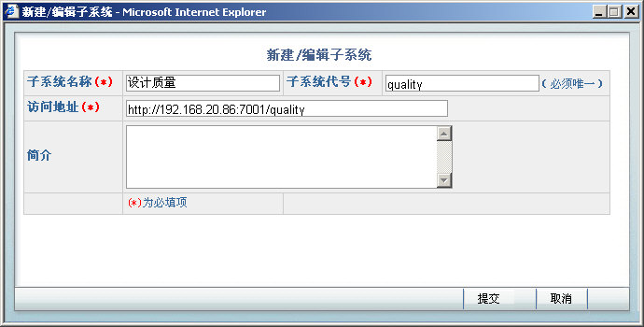

在右边的主页面中，为此业务系统指派管理员（只有被指派的管理员才能对系统进行资源注册、授权等操作）

修改业务系统WEB-INF\classes\config\erm\erm_config.properties文件中的this.subsys.code选项：将该选项修改成与上面注册的子系统代号一致。

注册资源
在ERM资源管理->资源注册模块中，将业务系统中的功能资源注册进来：
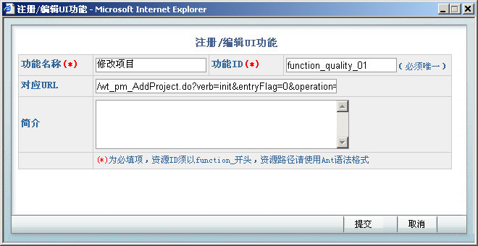

加入标签
JSP页面中导入erm.tld文件：
<%@ taglib uri="/erm-commons/tlds/erm.tld" prefix="erm" %>

使用<erm:func></erm:func>标签将需要保护的功能部分包围起来：
<erm:func funcID="funcation_quality_01"><input type="button" value="修改项目"></erm:func>

授权
在ERM授权管理模块进行功能授权。

资源导出
子系统注册、资源注册分别对应数据库中的ERM_WEBMODULE和ERM_RESOURCE_CONFIG表，可将相应记录导出成sql脚本，用于数据库初始化。

数据资源授权

概述

示例一：单表
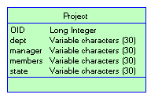
dept：项目所属部门
state：项目状态
manager：项目经理（单选用户） 格式：username1
members：项目成员（多选用户） 格式：username2,username3
注册数据资源
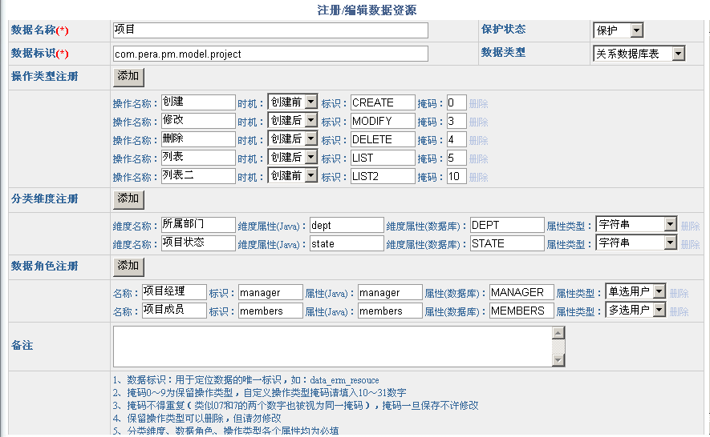

注册数据分类
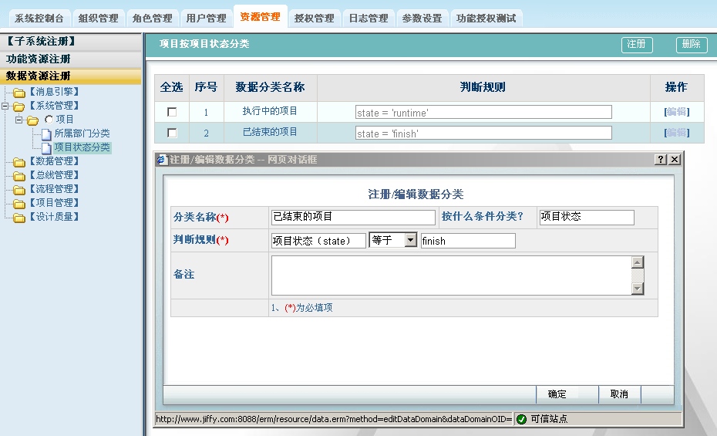

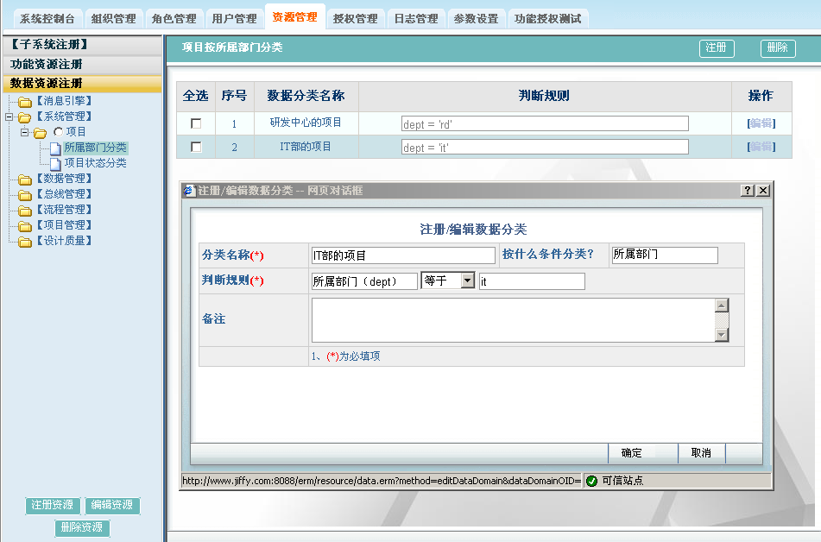

按数据角色授权
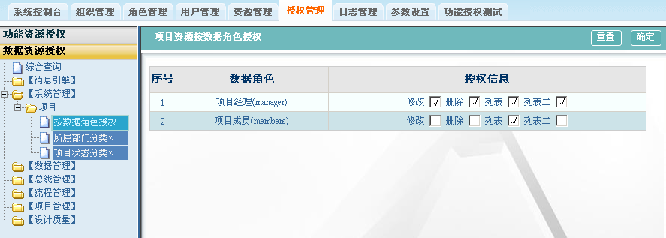

按数据分类授权
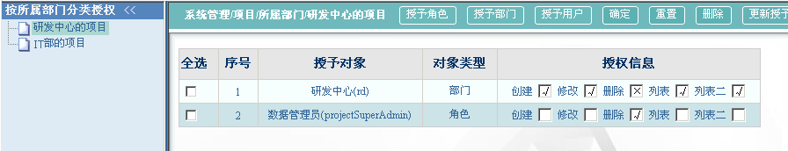

示例二：关联表
模板类别（templateCategory）表与模板表（template）表是一对多关系：
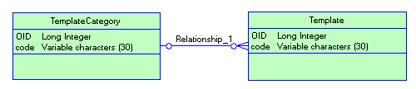
模板类别记录有以下两种：
1、结构室模板 code = jgs
2、强度研究室模板 code = qdyj

通过ERM数据资源授权，在做数据库查询的时候，会拼装以下红色字体的过滤子句：
#授予用户A访问“结构室模板”的权限
from template t left join t.templateCategory c where c.code=’jgs’ and …..

#授予用户B访问“结构室模板”和“强度研究室模板”权限
from template t left join t.templateCategory c where (c.code=’jgs’ or c.code=’qdyj’) and …..

#授予用户C访问“结构室模板”权限并禁止访问“强度研究室模板”
from template t left join t.templateCategory c where ((c.code=’jgs’ ) and（c.code!=’qdyj’) and …

示例三：跨系统

程序接口

检索过滤
- HQL方式
以下方法用于生成过滤子句：
public interface FilterClauseGenerator {
/**
* 生成权限过滤字句
*
* @param clazzName 数据标识
* @param operation 操作类型
* @param alias 别名
* @return
*/
String generate(String clazzName, String operation, String alias);
应用示例：
// 构建基本hql语句
StringBuffer hql = new StringBuffer();
hql.append("from Project p where");
// 数据标识
String clazzName = "com.pera.pm.model.Project";
// 操作类型
String operation = "LIST";
// 获得权限过滤子句生成器（默认是hql生成器）
FilterClauseGenerator filterClauseGenerator = DataAuthzFilterFactory .getFilterClauseGenerator();
// 添加权限过滤子句（无论什么情况filterClause至少会有一个过滤条件）
String filterClause = filterClauseGenerator.generate(clazzName, operation, "p");
hql.append(filterClause);
// 添加业务子句
hql.append("and p.xxx=xxx order by xxx");

- Criteria方式
以下方法用于生成过滤Criterion：
public interface FilterCriterionGenerator {
/**
* 无别名情况
* @param clazzName 数据标识
* @param operation 操作类型
* @return
*/
Criterion generate(String clazzName, String operation);

/**
* 多个别名情况
* @param clazzName 数据标识
* @param operation 操作类型
* @param alias 别名
* @param aliasIndex 第几个别名
* @return
*/
Criterion generate(String clazzName, String operation, String alias,
int aliasIndex);
应用示例：
// 创建基本Criteria
Criteria criteria = session.createCriteria(Project.class);
// 数据标识
String clazzName = "com.pera.pm.model.Project";
// 操作类型
String operation = "LIST";
// 获得权限过滤Criterion生成器
FilterCriterionGenerator criterionGenerator = DataAuthzFilterFactory.getFilterCriterionGenerator();
// 生成权限过滤Criterion
Criterion filterCriterion = criterionGenerator.generate(clazzName, operation);
// 添加权限过滤Criterion
criteria.add(filterCriterion);

单个对象授权
- 标签方式

- Java API方式

- OpenAPI

用户、部门、角色选择组件
OrgChoose组件为业务系统提供部门、用户、角色的选择功能。本组件与业务系统之间通过JavaScript来通信。

配置
在需要调用OrgChoose组件的jsp页面中，在head标签内引入以下jsp文件：
<jsp:include flush="true" page="/erm-commons/includes/erm-meta.jsp"/>

入口

选择部门
在业务系统页面中通过调用以下三个JavaScript函数来打开全局范围选择窗口：
function openGroupsWindow(chooseType, //控制单/多选，radio/checkbox
target, //已弃用
targetFunc, //出口函数名，如”myChosenGroups”
showChosenWindow, //是否显示右侧已选中的用户窗口， true/false
chosenItems, //回传已选中的用户
scope) //控制选择范围
chooseType用于控制单/多选，可选参数：radio/checkbox，默认为checkbox
target为选中提交后的目标页面，默认为opener页面。如有target参数，OrgChoose将以opener页面作为参照物来查找目标页面（本参数已弃用）。
targetFunc用于指定目标函数名称（只需填写函数名称，无需填写参数）。
showChosenWindow用于指定是否显示已选择条目窗口，可选参数：false/true，默认为false。
chosenItems回传已选中的条目，返回多个条目时用逗号分割，如返回多个部门编号：’group1,jgroup2’，如果返回groupID，请采用’groupID:452,483’的格式
scope控制选择范围，可传入参数值如下：
- 部门编号：‘it’ 或 ’groupCode:it’
- 部门ID： ’groupID:234’
- 部门名称：’groupName:IT部’ （前提：启用了部门名称不允许重复选项）
- 特殊值：当前用户的主管理域 ’ mainDomain’ ，主部门 ’mainGroup’ ，所有管理域’allDomain’
注意：以上六个参数都不是必须的。不想传入参数值的参数可用null做占位

选择角色
function openRolesWindow(chooseType, //控制单/多选，radio/checkbox
target, //已弃用
targetFunc, //出口函数名，如”myChosenRoles”
showChosenWindow, //是否显示右侧已选中的用户窗口，true/false
chosenItems, //回传已选中的角色
scope, //控制选择范围
showSpecificRoles) //是否显示特殊角色
chooseType用于控制单/多选，可选参数：radio/checkbox，默认为checkbox
target为选中提交后的目标页面，默认为opener页面。如有target参数，OrgChoose将以opener页面作为参照物来查找目标页面（本参数已弃用）。
targetFunc用于指定目标函数名称（只需填写函数名称，无需填写参数）。
showChosenWindow用于指定是否显示已选择条目窗口，可选参数：false/true，默认为false。
chosenItems回传已选中的条目，返回多个条目时用逗号分割，如返回多个角色编号：’zgcs,sz’，（如果想返回角色的数据库ID，请使用’roleID：’）
scope控制选择范围：
showSpecificRoles是否显示特殊角色：true/false
注意：以上七个参数都不是必须的。不想传入参数值的参数可用null做占位

选择用户

function openUsersWindow(chooseType, //控制单/多选，radio/checkbox
target, //已弃用
targetFunc, //出口函数名，如”myChosenUsers”
groupBy, //已弃用
showChosenWindow, //是否显示右侧已选中的用户窗口，true/false
chosenItems, //回传已选中的人员
scope) //控制选择范围
chooseType用于控制单/多选，可选参数：radio/checkbox，默认为checkbox
target为选中提交后的目标页面，默认为opener页面。如有target参数，OrgChoose将以opener页面作为参照物来查找目标页面（本参数已弃用）。
targetFunc用于指定目标函数名称（只需填写函数名称，无需填写参数）。
groupBy用于指定用户的分组方式，可选参数：group/role，默认为group。（本参数已弃用）
showChosenWindow用于指定是否显示已选择条目窗口，可选参数：false/true，默认为false。
chosenItems回传已选中的条目，返回多个条目时用逗号分割，如返回多个用户帐号：’admin,jiffy’，如果返回userID，请采用’userID:452,483’的格式
scope 控制选择范围，可传入参数值如下：
- 部门编号：‘it’ 或 ’groupCode:it’
- 部门ID： ’groupID:234’
- 部门名称：’groupName:IT部’ （前提：启用了部门名称不允许重复选项）
- 特殊值：当前用户的主管理域 ’ mainDomain’ ，主部门 ’mainGroup’ ，所有管理域’allDomain’

注意：以上七个参数都不是必须的。不想传入参数值的参数可用null做占位

选择已授权用户

function openFuncGrantedUsersWindow
( funcID, //资源ID（多个资源ID之间用逗号分隔）如funcation_xxxx
chooseType, //控制单/多选，radio/checkbox
targetFunc, //出口函数名，如”myChosenUsers”
)
funID 资源ID（多个资源 ID之间用逗号分隔） 如funcation_xxxx
chooseType用于控制单/多选，可选参数：radio/checkbox，默认为radio
targetFunc用于指定目标函数名称（只需填写函数名称，无需填写参数），默认值为chosenUsers

选择管理域

function openDomainsWindow
( chooseType, //控制单/多选，radio/checkbox
targetFunc, //出口函数名，如”myChosenUsers”
showChosenWindow, //是否显示右侧已选中的用户窗口， true/false
chosenItems//回传已选中的用户
)
chooseType用于控制单/多选，可选参数：radio/checkbox，默认为radio
targetFunc用于指定目标函数名称（只需填写函数名称，无需填写参数），默认值为chosenUsers
showChosenWindow用于指定是否显示已选择条目窗口，可选参数：false/true，默认为false。
chosenItems回传已选中的条目，返回多个条目时用逗号分割，如返回多个用户帐号：’admin,jiffy’

按角色选择用户

function openRoleGrantedUsersWindow(roleCode, //角色code
chooseType, //控制单/多选，radio/checkbox
targetFunc, //出口函数名，如”myChosenUsers”
)
roleCode 角色code
chooseType用于控制单/多选，可选参数：radio/checkbox，默认为radio
targetFunc用于指定目标函数名称（只需填写函数名称，无需填写参数），默认值为chosenUsers

出口
根据入口函数中指定的target和targetFunc。本组件在点击提交按钮后，会调用指定target页面中的指定targetFunc函数：

默认出口
如果在调用入口函数时没有指定targetFunc参数，OrgChoose将自动调用以下默认函数：
chosenGroups(groups)
chosenRoles(roles)
chosenUsers(users)
以上三个方法由业务系统来实现，方法内可随意写入业务系统自己的控制逻辑。
传入参数分别是Group、Role、User的JavaScript对象数组。其中：
Group具有groupID、groupName、code属性
Role具有roleID、roleName、code属性
User具有userID、userName、realName属性

自定义出口
业务系统开发者可以创建自己的出口函数，通过自定义出口函数，可以满足单一页面多出口的功能需求。
但需要注意到是OrgChoose对自定义出口函数有一个限制，即 出口函数只允许接收一个包含Group/User/Role对象的数组参数，如:
function myChosenUsers(users) {
//TODO
}

出口返回值
所有出口方法都接受一个字符串类型返回值， 业务系统可以利用它来向ERM选择组件反馈选择结果，反馈结果有以下三种类型：
- 选择成功（默认）：
{feedback:'ok'}
如果返回此状态信息时，选择组件窗口将关闭。
没有返回值，或者返回值格式错误的时候，都默认为成功。
- 选择失败：
{feedback:'alert',info:'此处不可选择甲某，请您重新选择！'}
返回此状态时，选择组件窗口将弹出alert警告框，警告框内显示info内容，组件窗口不关闭
- 需要再次确认：
{feedback:'confirm',info:'此处最好不要选甲某，您确实要提交吗？'}
返回此状态时，选择组件窗口将弹出confirm确认框，确认框内显示info内容，组件窗口不关闭。确认框中如果点击确定，组件将再次调用同一个出口方法，这时候出口方法的参数不再是已选中的记录数组，而是ture，如：chosenUsers(true)。（注：已选中的记录数组，请在反馈前先暂存起来，以备再次确认后使用）。

示例
假设页面框架如下图所示，
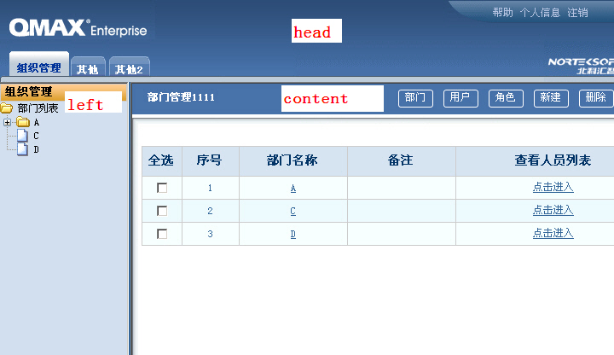
图2-1

示例一：部门单选
在content页面中点击“部门”按钮，执行openGroupsWindow()函数，将打开部门的单选页面（图2-2）。选中部门后，提交后将执行默认页面（即content页面）中的chosenGroups(groups)函数。chosenGroups(groups)可实现如下：
function chosenGroups(groups) {
//单选情况下，groups数组有且只有一个Group对象，
//可通过以下方式来Group对象的值
alert(groups[0].groupID);//部门ID
alert(groups[0].groupName);//部门名称
}

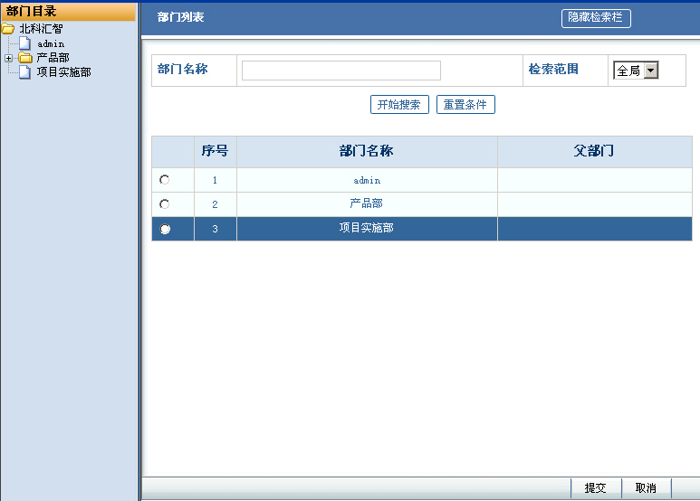
图2-2 部门单选页面

示例二：人员多选
在content页面中点击“人员”按钮，执行openUsersWindow(“checkbox”,”top.head”,”my ChosenUsers”)函数；将打开人员的多选页面（图2-3）。选中一个或多个人员提交后，OrgChoose将以content页面作为参照物，执行相对于content页面的top.head页面（即图2-1中的head帧页面）中的myChosenUsers(users)自动义出口函数；myChosenUsers(users)可实现如下：

function myChosenUsers(users) {
//多选情况下，users数组会包含一个或一个以上的User对象
for (var i = 0; i < users.length; i++) {
alert(users[i].realName);//访问用户真实姓名
alert(users[i].name);//访问用户名
alert(users[i].userID);//访问用户数据库ID
}
}

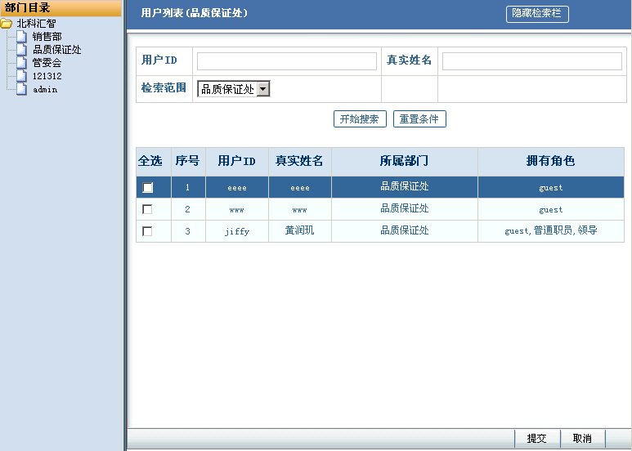
图2-3 用户多选页面

常见问题

团队管理

Java API

获得TeamService实例

TeamService teamService=TeamServiceFactory.getTeamService ();

团队管理API
/**
* 查找某个团队角色里的所有成员
* @param prjID 团队编号 默认等于项目ID
* @param teamRoleName 团队角色
* @return Users的Collection
*/
Collection findUsersByTeamRole(String prjID, String teamRoleName);

/**
* 把指定用户添加到团队角色里
* @param userNames
* @param prjID 团队编号 默认等于项目ID
* @param teamRoleName
* @return 操作成功返回true 否则返回false
*/
boolean addUsersToTeamRole(String[] userNames, String prjID,
String teamRoleName);

/**
* 从团队角色里删除用户
* @param userNames 用户帐号数组
* @param prjID 团队编号 默认等于项目ID
* @param teamRoleName 团队角色
* @return 操作成功返回true 否则返回false
*/
boolean removeUsersFromTeamRole(String[] userNames, String prjID,
String teamRoleName);

/**
* 判断用户是否属于某个团队角色
* @param userName 用户帐号
* @param prjID 团队编号 默认等于项目ID
* @param teamRoleName 角色名称 如：创建人
* @return 用户属于某几个团队角色 返回 true 否则 返回 false
*/
boolean isUserInTeamRole(String userName, String prjID,
String teamRoleName);

/**
* 判断当前用户是否属于某个团队角色
* @param prjID 团队编号 默认等于项目ID
* @param teamRoleName 角色名称 如：创建人
* @return 当前用户属于某个团队角色 返回 true 否则 返回 false
*/
boolean isCurrentUserInTeamRole(String prjID, String teamRoleName);

/**
* 判断用户是否属于某几个团队角色之一
* @param userName 用户帐号
* @param prjID 团队编号 默认等于项目ID
* @param teamRoleNames 角色名称数组
* @return 用户属于某个团队角色 返回 true 否则 返回 false
*/

boolean isUserInTeamRole(String userName, String prjID,
String[] teamRoleNames);

/**
* 判断当前用户是否属于某几个团队角色之一
* @param prjID 团队编号 默认等于项目ID
* @param teamRoleNames 角色名称数组
* @return 当前用户属于某几个团队角色 返回 true 否则 返回 false
*/
boolean isCurrentUserInTeamRoles(String prjID, String[] teamRoleNames);

/**
* 创建项目团队
* @param teamJson
* 例如：net.sf.json.JSONObject teamJson = new net.sf.json.JSONObject();
* teamJson.put("prjID","123");
* teamJson.put("teamName","团队");
* teamJson.put("roleAMemss",JSONArray()); 可选参数
* @return Team 团队实例
*/
Team createProjectTeam(JSONObject teamJson);
/**
* 创建项目模板
* @param tplJson
* 例如：net.sf.json.JSONObject teamJson = new net.sf.json.JSONObject();
* teamJson.put("prjID","123");
* teamJson.put("teamName","团队");
* @return Team 团队模板
*/
Team createProjectTpl(JSONObject tplJson);

/**
* 判断当前用户是否拥有访问指定团队功能的权限
* @param prjID 团队编号 默认等于项目ID
* @param resourceID 资源ID
* @return 当前用户拥有访问指定团队功能的权限，返回true,否则返回false
*/
boolean isCurrentUserHasPermission(String prjID, String resourceID);

/**
* 判断用户是否拥有访问指定团队功能的权限
* @param prjID 项目ID
* @param resourceID 资源ID
* @param userName 用户帐号
* @return 用户是否拥有访问指定团队功能的权限，返回true，否则返回false
*/
boolean isUserHasPermission(String prjID, String resourceID,
String userName);

/**
* 获得用户对于某资源点，有权限的所有TeamID
* @param resourceID 资源ID
* @param userName 用户帐号
* @return 获得用户对于某资源点，有权限的所有TeamID的List
*/
public List findTeamIDsByUser(String resourceID,String userName);

/**
* 获得用户对于某资源点，权限翻页SQL
* @param resourceID 资源ID
* @param userName 用户帐号
* @return 获得用户对于某资源点，权限翻页SQL
*/
public String getUserTeamIDsPageSQL(String resourceID,String userName);
/**
* 获得团队角色
* @param roleID 团队角色ID
* @return TeamRole 团队角色
*/
public TeamRole getTeamRole(String roleID);

/**
* 团队模板名字变更接口
* @param prjID 团队编号 默认等于项目ID
* @param name 模板名字
*/
public void changeTplName(String prjID,String name);
/**
* 团队模板删除接口
* @param prjID 团队编号 默认等于项目ID
*/
public void delTpl(String prjID);

/**
* 实例与模板合并接口
* @param prjID 实例 团队编号 默认等于项目ID
* @param prjTplID 模板 模板编号 默认等于项目ID
*/
public void merge(String prjID,String prjTplID);

/**
* 创建团队角色的接口
* @param prjID 团队编号 默认等于项目ID
* @param parentRoleName 父角色名称
* @param myRoleName 角色名称
*/
public void createRole(String prjID,String parentRoleName,String myRoleName);

消息引擎

集成消息引擎
集成消息引擎，只需要完成以下工作：
将MSG_lib.jar部署到业务系统的lib中

消息发送基本示例
消息发送主要涉及四个类：
MsgSenderFactory：消息发送器工厂，用来获得一个消息发送器。
MsgSender：消息发送器，用来创建并发送消息。
Message：消息对象，用来保存消息的各种属性
MsgTo：收信者对象，作为一个容器，包含了收信的用户、角色和部门。
sendPoint：消息发送点

以下是一个消息发送基本示例：
//获得消息发送器
MsgSender sender=MsgSenderFactory.getInstance();
//创建一个新消息对象
Message msg= sender. createMessage();
//设置收信人
MsgTo msgTo=new MsgTo();
msgTo.addUser(“admin”);
msg.setMsgTo(msgTo);
//设置消息内容
msg.setContent (”hello world!”);
//发送消息
sender.send(msg,’msg_cflow_sendpoint_id’);

更多用法

发送给多人、角色、部门
消息可以同时发送给多用户，多角色，多部门。MsgTo类里有完整的增删收信者方法：
其中以set开头的方法为覆盖设置收信者，以add开头的方法为增量添加收信者。

对于多用户，多角色，多部门的消息，消息引擎将取并集计算出对应的用户，并为每位用户发送一份消息副本。

设置消息打开的链接地址
每个消息可以对应一个链接地址，这是一个可选属性，用户在查看消息的时候可以点击，并以模态窗口打开该链接。

Message类中的以下方法用于设置该地址：
/**
* 设置本系统链接地址（只需填写uri以后部分），如以下地址：
* http://192.168.20.88:8082/erm/user.erm?method=list
* 只需传入/user.erm?method=list部分，前面部分自动从系统管理中的注册信息中获得
* windowSize参数格式为”800*600”
* @param url
* @param windowSize
*/
public void setInnerLink(String url, String windowSize);

/**
* 设置内部系统链接地址，需传入地址所对应的子系统编号
* http://192.168.20.88:8082/erm/user.erm?method=list
* 只需传入/user.erm?method=list部分，前面部分根据传入的子系统编号ERM，自动从系统管理中的注册信息中获得
* windowSize参数格式为”800*600”
* @param url
* @param size
* @param sysCode
*/
public void setInnerLink(String url, String windowSize, String sysCode);

/**
* 设置外部系统的链接地址，需要传入完整地址，如：
* http://finance.sina.com.cn/realstock/company/sh000001/nc.shtml
* windowSize参数格式为”800*600”
* @param fullUrl
* @param windowSize
*/
public void setOuterLink(String fullUrl, String windowSize);

紧急属性
通过Message的以下方法可以设置是否为紧急消息，默认为否false
/**
* 设置是否是紧急消息（可选，默认为false）
* @param isUrgent
*/
public void setUrgent(boolean isUrgent);

设置消息发送者
/**
* 设置消息发送者，未设置发信者时，默认为“系统消息“
* @param msgFrom
*/
public void setMsgFrom(String msgFrom);

控制消息发送点的启用/关闭
消息引擎提供消息发送点的启用/关闭设置功能，应用此功能，有两大步骤：
- 调用发送消息的API时，需要设置消息发送点的唯一标识
com.peraglobal.msg.MsgSender
/**
* 发送消息
* @param msg 消息内容
* @param sendPoint 消息发送点
* @return
*/
public boolean send(Message msg,String sendPoint);
消息发送点命名建议：
该标识可以带有业务意义，如：“MSG_PM_CREATE_PROJECT”，便于业务识别；
也可以是发送点所处方法名，如“com.norteksoft.erm.service.impl.GroupManagerImpl.calcGroupRights”，便于代码定位。

- 配置msg_config.properties文件，以消息发送点为键，值为true/false，分别代表启动/关闭。
com.norteksoft.erm.service.impl.GroupManagerImpl.calcGroupRights=false

备份导入集成

组件机制

集成步骤

实现com.peraglobal.backup.client.TaskAction接口
- 执行备份任务

接口说明
public interface TaskAction {

/**
* 任务执行方法
* @param taskContext 任务上下文,可以获得项目ID，当前任务类型，当前所有的执行人
* @return
*/
public Object execute(TaskContext taskContext);

/**
* @return 任务类型,参考BackUpConstants类
*/
public String getTaskType();
}

示例
public class ImportaAction implements TaskAction {

public Object execute(TaskContext taskContext) {
System.out.println("ImportaAction==>"+taskContext);
taskContext.getProjectID();
return null;
}

public String getTaskType() {
return BackUpConstants.TYPE_IMPORT;
}
}

实现com.peraglobal.backup.client.CallBackAction接口
- 在所有任务执行成功后回调

Spring文件定义com.peraglobal.backup.client.TaskHandler类

示例
<bean class="com.peraglobal.backup.client.TaskHandler">
<property name="subSysCode" value="ERM"/>
<property name="taskActions">
<list>
<bean class="com.peraglobal.backup.client.test.BackTaskAction"></bean>
<bean class="com.peraglobal.backup.client.test.ClearUpAction"></bean>
<bean class="com.peraglobal.backup.client.test.ImportaAction"></bean>
</list>
</property>
<property name="taskCallBackActions">
<bean class="com.peraglobal.backup.client.test.BackCallBackTaskAction"></bean>
</property>
</bean>

建议
将TaskHandler类的定义在config/erm/ermContext-event.xml 文件中

调用说明

适用范围
该接口只提供给项目管理系统、子系统进行内部测试联调使用。

接口说明
public interface BackUpMediator {

/**
* 开始备份任务
* @param projectID 项目ID
* @param sysCodes 需要执行备份任务的系统代码
*/
public void startBackUpTask(String projectID,String[] sysCodes);

/**
* 开始清理任务
* @param projectID 项目ID
* @param sysCodes 需要执行清理任务的系统代码
*/
public void startClearUpTask(String projectID,String[] sysCodes);

/**
* 开始导入任务
* @param projectID 项目ID
* @param sysCodes 需要执行导入任务的系统代码
*/
public void startImportTask(String projectID,String[] sysCodes);

/**
* 重启某任务
* @param projectID 项目ID
* @param taskType 任务类型
* @param sysCodes 需要执行任务的系统代码
*/
public void reStartTask(String projectID,String taskType,String[] sysCodes);
}

调用实例
BackupFactory.getBackUpMediator().startImportTask(projectID,new String[]{"ERM","DATAMAN"});

查询任务执行
页面引入ERMFunction脚本后，调用openBackUpStatusWindow函数,参数为项目ID。
<script language="javascript" src="<c:out value="${ctx}"/>/erm-commons/scripts/ERMFunction.js" type="text/JavaScript"></script>

liferay集成

实现与liferay的单点登陆和登出功能。

liferay模板修改
修改liferay对应的模板文件
wuyou-theme\templates\dock.vm
pera-theme\templates\dock.vm
ROOT\html\themes\classic\templates\dock.vm
ROOT\html\themes\brochure\templates\dock.vm
第27行 <a href="$sign_out_url">$sign_out_text</a>为
<a href="#" onclick="window.frames['ssoLoginOut'].executeLoginOut();
location.href='$sign_out_url';">$sign_out_text</a>
<iframe src="http://pera:8082/erm/erm-client/ssoLoginOut.erm" name="ssoLoginOut"
id="ssoLoginOut" style="display:none"></iframe>

Cas页面修改
- 将ERM_Utils.jar放入cas的应用的lib文件夹中。
- 在cas\WEB-INF\view\jsp\default\ui\casLoginView.jsp页面中添加以下代码
<%com.norteksoft.erm.util.BrowseIDUtils.setBrowseID(request,response);%>

添加服务器地址到IE的可信任站点

PERA平台公共模型
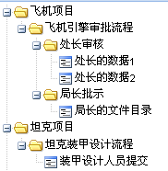
- PERA公共模型把项目管理，流程管理，数据管理模型之间的密切关联部分整合到一起。
- PERA公共模型以Windows资源管理器为设计原型，把各业务系统之间隐含的模型关联对应为简单的目录关系。
- PERA公共模型是业务系统实际数据的冗余体现，需要业务系统负责保持实际数据和冗余数据之间的同步关系。
- 未来ERM将基于公共模型做授权控制及日志记录。
- 同时ERM也提供一些标准的API接口，用于查询跨系统数据之间的关系。可以利用这个特性来减少业务系统之间过于频繁且粒度过细的webservice调用。

元数据
在以下几个类以常量的方式注册公共模型元数据，如注册有新增或修改，请与我们联系。

节点类型
com.peraglobal.dir.meta.NodeTypes

节点类型 | 类型代号 | 常量名
项目 | prj | PROJECT
项目阶段 | phase | PROJECT_PHASE
项目流程 | pflow | PROJECT_FLOW
独立流程 | iflow | INDEPENDENCE_FLOW
流程任务 | ftask | FLOW_TASK
产品 | prd | PRODUCT
研发数据 | rdata | RDATA

根节点类型
com.peraglobal.dir.meta.RootTypes

节点类型 | 类型代号 | 常量名
项目 | prj | PROJECT
产品 | prd | PRODUCT
独立流程 | iflow | INDEPENDENCE_FLOW

操作类型
com.peraglobal.dir.meta.ActionTypes

操作类型 | 类型代号 | 常量名
创建 | create | CREATE
删除 | del | DELETE
修改 | mod | MODIFY

示例

新建节点
DirExplorer dirExplorer = DirExplorerFactory.getInstance();
//新建一个DirNode节点
DirNode pNode = new DirNode();
pNode.setNodeID(project.getId().toString());
pNode.setNodeName(project.getName());
//节点类型为项目
pNode.setNodeType(NodeTypes.PROJECT);
//由于项目是根节点,设置节点为根节点
pNode.setIsRoot(Boolean.TRUE);
//由于项目是根节点,没有父节点,第二个参数为null,但比如保存流程任务节点时,需要将流程节点作为父节点传入
dirExplorer.saveNewNode(pNode, null);

更新节点

//获得目录服务接口
DirExplorer dirExplorer = DirExplorerFactory.getInstance();
//新建一个DirNode节点
DirNode pNode = dirExplorer.getNode(NodeTypes.PROJECT ,project.getId().toString())
//修改节点属性
pNode.setNodeName(project.getName());
//更新节点信息
dirExplorer.updateNode(pNode);

删除节点

//获得目录服务接口
DirExplorer dirExplorer = DirExplorerFactory.getInstance();
//新建一个DirNode节点
DirNode pNode = new DirNode();
pNode.setNodeID(project.getId().toString());
pNode.setNodeType(NodeTypes.PROJECT);
//由于项目是根节点,设置节点为根节点
dirExplorer.delIncSub (pNode);
//删除本身节点
//dirExplorer.delSelf(pNode);

设置节点业务属性

项目属性
- 已注册的项目属性
com.peraglobal.dir.meta.ProjectDefinition

属性名称 | 属性代号 | 对应常量名
所属产品ID | prd_id | ATTRIB_PRODUCT_ID
所属产品名称 | prd_name | ATTRIB_PRODUCT_NAME
项目阶段 | prj_phase | ATTRIB_PROJECT_PHASE
项目状态 | prj_state | ATTRIB_PROJECT_STATE

- 设置项目属性
方法：
void com.peraglobal.dir.client.DirNode.setAttribute(Object key, Object value)
示例：
//设置项目所属产品ID
pNode.setAttribute (ProjectDefinition. ATTRIB_PRODUCT_ID,”4256136”);
//设置项目所属产品名称
pNode.setAttribute (ProjectDefinition. ATTRIB_PRODUCT_NAME,”CA313直升机”);
……

PERA事件驱动架构
- 引入事件驱动架构是为了减少系统之间的耦合，使代码更清晰。
- PERA事件驱动架构建立在Spring事件机制基础之上，在可配置性和分布式方面进行了扩展。
- 举例说明事件驱动架构的作用，如：项目管理在创建项目的时候，如果没有使用事件机制，主业务逻辑之外的一些操作，比如 “创建流程”，“发送消息”，“同步公共模型”，“记录日志”等代码，就会侵入到主业务逻辑代码中，这样会造成严重的耦合问题，并且不利于代码阅读。使用了事件机制后，非主业务逻辑外的操作可交由事件处理器来处理。
- 事件与事件处理器之间的绑定关系是可配置的，一个事件可以绑定多个处理器。

项目管理 | 监听“项目创建”事件（可配置） | “项目创建”事件处理器
创建项目主业务逻辑  发布“项目创建”事件 | 监听“项目创建”事件（可配置） | 创建流程  发送消息  同步公共模型  记录日志  ……

自定义事件
可根据实际情况定义系统的事件，例如项目管理可能会有“创建项目”，“修改项目”，“删除项目”等等事件。自定义一种事件有以下要求：
- 继承org.springframework.context.ApplicationEvent类
- 可以为事件类增加一些业务属性，作为事件的载荷，提供给事件处理器使用。

public class ProjectCreateEvent extends ApplicationEvent {
private static final long serialVersionUID = 384768043905186430L;
private Project project; //传入相应参数
public ProjectCreateEvent(Object source,Project project) {
super(source);
this.project = project;
}
public Project getProject() {
return project;
}
}

发布事件
Spring的任意一个Bean，只要稍加修改，就可具备发布事件的能力（不过建议只在业务层赋予发布事件的能力）。
- 实现org.springframework.context.ApplicationEventPublisherAware接口
- 添加private ApplicationEventPublisher applicationEventPublisher;属性
- 实现public void setApplicationEventPublisher方法

public class ProjectService implements ApplicationEventPublisherAware {
private ApplicationEventPublisher applicationEventPublisher;

public void setApplicationEventPublisher(
ApplicationEventPublisher applicationEventPublisher) {
this.applicationEventPublisher = applicationEventPublisher;
}
public void saveProject(Object project){
projcetDAO.saveOrUpdate(project);
//发布事件
applicationEventPublisher.publishEvent(new ProjectCreateEvent(this,project));
}
}

定义事件处理器
事件监听器监听到事件的到来后，会调用与之绑定的事件处理器。实现一个事件处理器要求如下：
- 实现com.peraglobal.event.handler.EventHandler接口

public class ProjectCreateEventHandler implements EventHandler {
public void handle(ApplicationEvent applicationEvent) {
//获得事件对象
ProjectCreateEvent createEvent = (ProjectCreateEvent)applicationEvent;
//获得事件载荷
Project project = createEvent.getProject();
//执行创建流程或发送消息等逻辑
…………
}
}

配置事件与处理器之间的绑定
以上只是定义了事件及其处理器，我们还需要在ermContext-event.xml文件中把它们绑定起来。
配置语法如下：
<erm:event eventName="[完整事件类类名]" remoteDest="[可选]">
<erm:handlers>
<erm:handler classname="[完整事件处理类类名]"/>
</erm:handlers>
</erm:event>

示例：
<erm:eventBundles id="eventBundles">
<!-- 可配置开始-->
<!-- 事件绑定示例
-->
<erm:event eventName="com.norteksoft.erm.event.GroupDeleteEvent" remoteDest="erm">
<erm:handlers>
<erm:handler classname="com.norteksoft.erm.event.handler.GroupEventHandler"/>
</erm:handlers>
</erm:event>
<erm:event eventName="com.norteksoft.erm.event.ParamUpdateEvent" remoteDest="cflow">
<erm:handlers>
<erm:handler classname="com.norteksoft.erm.event.handler.ParamEventHandler"/>
</erm:handlers>
</erm:event>
<!-- 可配置结束-->
</erm:eventBundles>

提示：如何打开事件配置xml语法提示
打开“Window--Preferences—Myeclipse Enterprise Workbench –Files and Editors – XML –XML catalog ”，在右侧页面选择“User specified Entities”，点击“Add…”按钮，如下图。
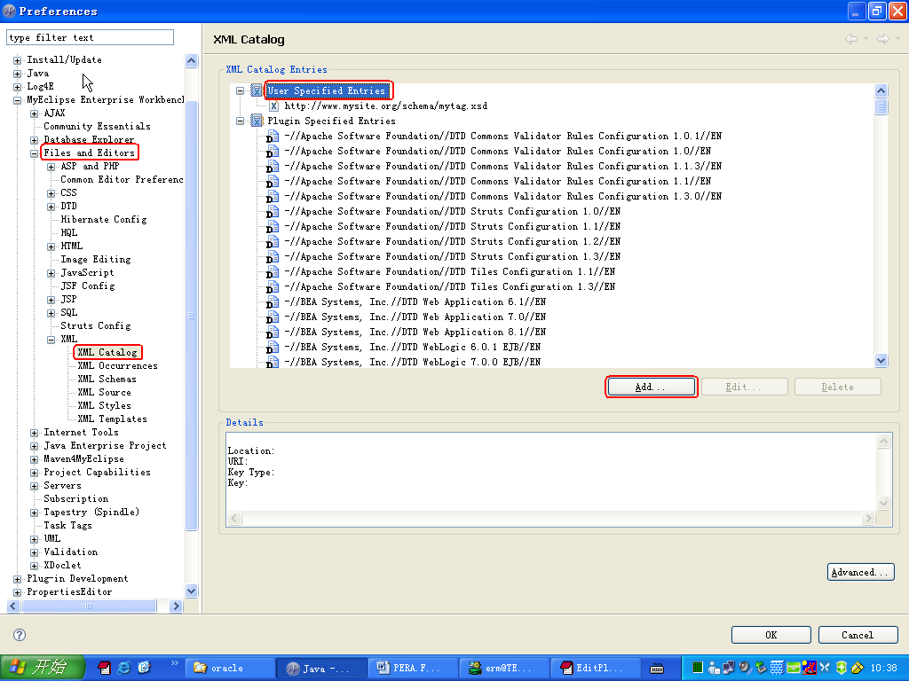
在“Location”输入栏，选择“Workspace…”，选择“{app}/WebRoot/erm-commons/schema/erm_event.xsd”文件，在“Key Type”输入栏，选择“Schema Location”，在“Key”输入栏，输入“http://www.peraglobal.com.cn/schema/erm_event.xsd”，点击“OK”按钮。
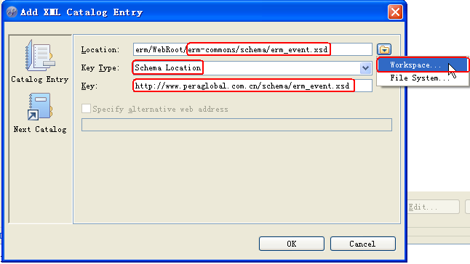

工作日志引擎
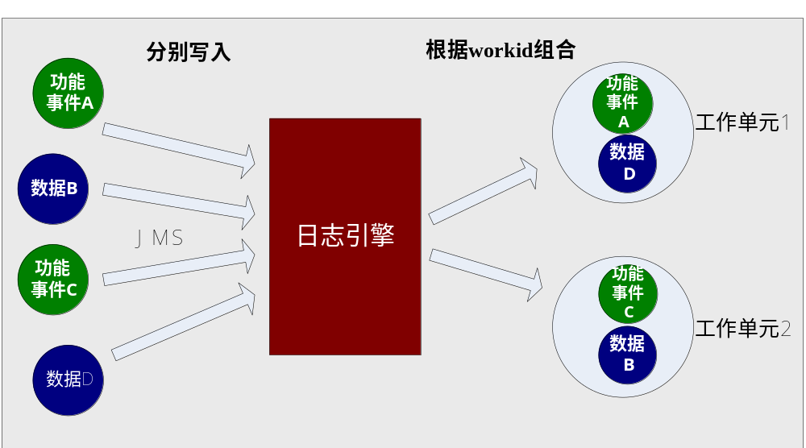

功能日志

功能日志属性

属性名 | 属性 | 必填 | 备注
功能点 | function | √ | 如“新建项目”
操作描述 | actionDesc | √ | 如“新建大飞机项目”
功能点所在子系统代号 | subSysCode | × | 默认是当前子系统
操作者 | who | × | 默认是当前userName
操作者显示名 | displayName | × | 默认是当前userRealName
客户端浏览器IP | ip | × | 默认是客户端浏览器IP
操作时间 | actionTime | × | 默认是当前时间
工作单元ID | workID | × | 用于数据日志与功能日志之间的关联，默认由日志引擎自动判断生成，只在自动判断有误时才需要明确写入。

示例

//获得日志记录器
WorkLogger workLogger = WorkLoggerFactory.getWorkLogger();
//实例化一条功能日志
FuncLog funcLog = workLogger.newFuncLog();
//设置功能点
funcLog.setFunction("新建项目");
//设置操作描述
funcLog.setActionDesc("新建大飞机项目");
//保存日志
workLogger.saveFuncLog(funcLog);

数据日志

数据日志属性

属性名 | 属性 | 必填 | 备注
数据类型 | dataType | √ | 已注册数据类型请见：  com.peraglobal.dir.meta.NodeTypes
数据名称 | dataName | √
数据ID | dataID | √
操作类型 | action | √ | 已注册操作类型请见：  com.peraglobal.dir.meta.ActionTypes
操作描述 | actionDesc | × | 操作细节描述，“提交方案一和方案二”
操作者 | who | × | 默认是当前userName
操作者显示名 | displayName | × | 默认是当前userRealName
客户端浏览器IP | ip | × | 默认是客户端浏览器IP
操作时间 | actionTime | × | 默认是当前时间
工作单元ID | workID | × | 用于数据日志与功能日志之间的关联，默认由日志引擎自动判断生成，只在自动判断有误时才需要明确写入。

示例
//获得日志记录器
WorkLogger workLogger = WorkLoggerFactory.getWorkLogger();
//实例化一条数据日志
DataLog dataLog = workLogger.newDataLog();
//设置数据ID
dataLog.setDataID("3874912");
//设置数据名称
dataLog.setDataName("大飞机项目");
//设置数据类型
dataLog.setDataType(NodeTypes.PROJECT);
//设置操作类型
dataLog.setAction(ActionTypes.CREATE);
//保存日志
workLogger.saveDataLog(dataLog);

日志视图调用
使用此标签<erm: dataLogView dataType='wbs' dataID='123'/>，生成一个链接，链接可以打开日志视图。
dataType：
为日志数据标识。
dataID：
为日志数据类型
视图如下：
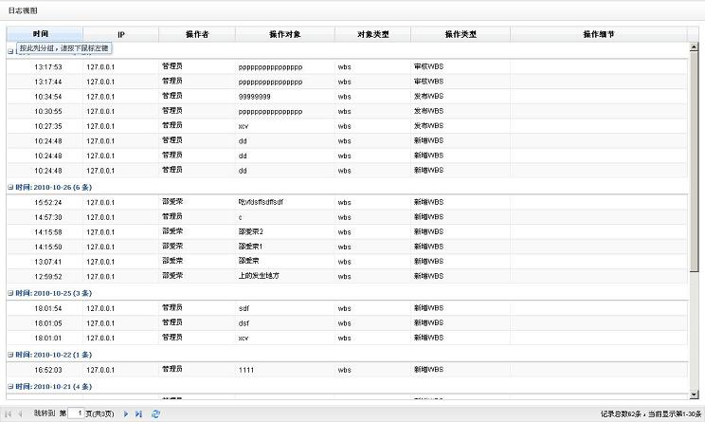

系统日志引擎
Foundation为业务系统提供了记录业务日志的一套机制。

与业务系统的关系
通过部署于业务系统的日志拦截器来记录日志（灰色部分为业务系统）

业务表单提交（事前记录） |  | 日志拦截器 |  | 执行业务（事后审计）
在页面执行业务操作时，通过表单和日志拦截器交互。必要时，表单增加一些隐藏域内容用于描述操作细节。 |  | 事前记录：  拦截并记录表单内容关键值，即可知道用户所尝试的操作细节。  事后审计：  接收业务系统反馈的操作结果。可以获知本次操作是完全成功、部分成功还是失败。 |  | 通过日志管理提供的API反馈操作结果
 | Foundation日志管理系统
 | 负责存储以及显示日志

操作描述
日志的记录是基于已注册的功能资源来实现的
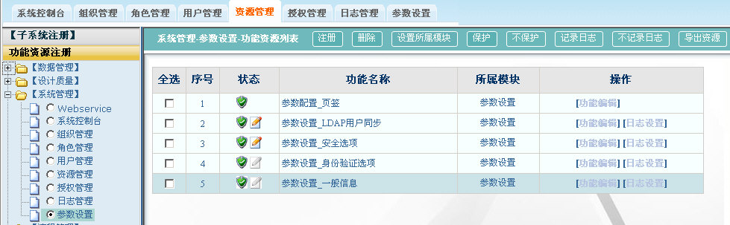

功能资源按日志属性分类
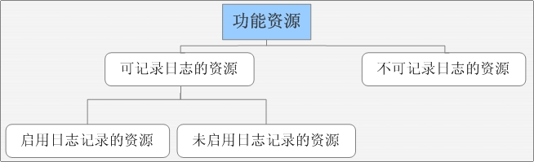

针对每个功能点都可以定义操作描述模板
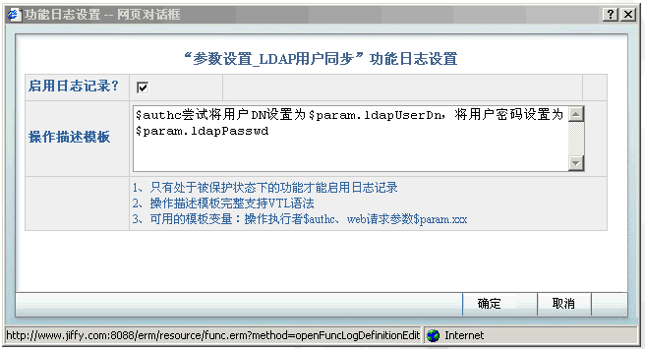
操作描述的记录效果如下：
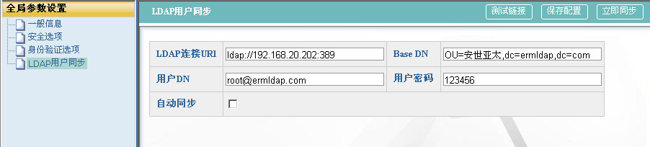
执行操作
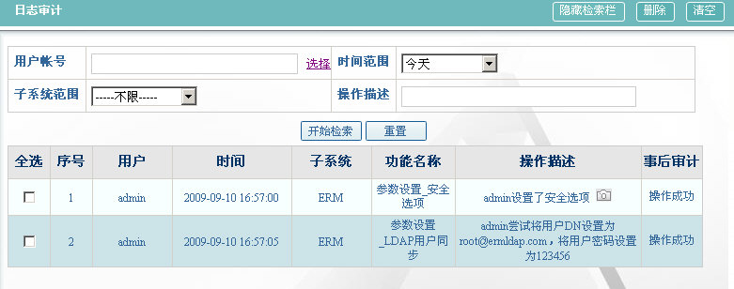
已记录的日志

操作快照
部分功能点，还可以记录操作快照，如：
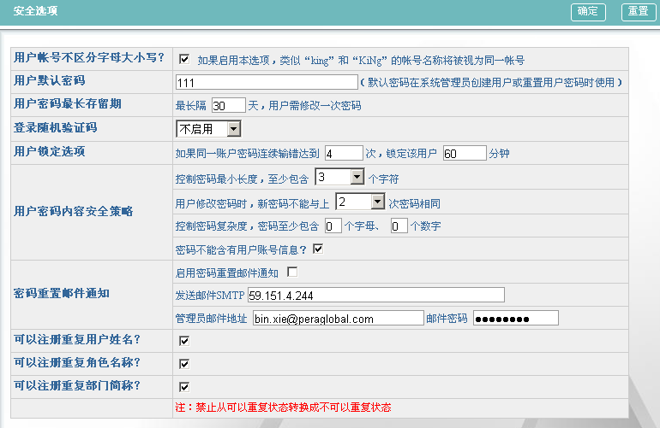
原始执行操作页

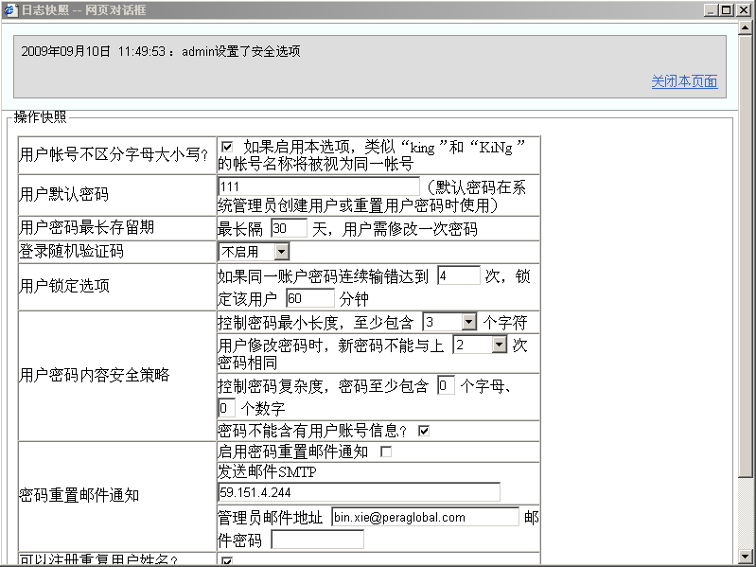
操作快照
操作快照的实现原理
#表单增加一个名为actionSnapshot的用于保存快照内容的隐藏域
<input type="hidden" name="actionSnapshot" id="actionSnapshot-id" >

#提交表单的同时将该隐藏域的值设为当时页面关键部分的HTML内容
$('actionSnapshot-id').value=$('mainContent').outerHTML;

日志机制使用
一般情况下，只需要修改功能资源的初始化脚本，就可以将日志机制用于指定的功能资源上，其中：
LOGABLE:该功能资源是否可以记录日志
LOG_ACTIONDESCTEMPLAT:操作描述模板
LOG_ISENABLE:是否启用日志记录

insert into ERM_RESOURCE_CONFIG (RSID, VERSION, RESOURCEID, RESOURCENAME, ACTIONPATH, WEBMODULEID, MEMO, ISOPEN, STATE, RESOURCESTATE, PARENTID, REQUIRESHTTPS, TYPE, LOG_ISENABLE, LOG_ACTIONDESCTEMPLAT, DISPLAYORDER, LOGABLE)
values (200, 0, 'function_erm_param_0104', '参数设置_LDAP用户同步', '/param/ldap.erm?method=saveLdapParam', 1, null, 'true', null, null, 9, null, 'func', 'true', '$authc尝试将用户DN设置为$param.ldapUserDn，将用户密码设置为$param.ldapPasswd', null, 'true');

FAQ

业务系统中如何添加注销功能
通过<erm:logoutAction/>标签可以获得注销action的链接，可将其放置在适当的页面上，如在head.jsp中添加：
<a href="#" onClick="top.location='<erm:logoutAction/>'" >注销</a>

在业务系统主框架页（如frameset.jsp）的head之间添加以下内容：
<jsp:include flush="true" page="/erm-commons/includes/logoutBeforeCloseBrowser.jsp"/>

如何在业务系统中打开修改自己密码页面
通过<erm:myPassword/>标签来获得该页面的地址，如：
<a href="#" onClick="openModalDialog('<erm:myPassword/>',650,395)">修改密码</a>

如何在业务系统中打开修改自己信息页面
通过<erm:myInfo/>标签来获得该页面的地址，如：
<a href="#" onClick="openModalDialog('<erm:myInfo/>',750,450)">个人信息</a>

如何在A系统中嵌入B系统的页面
A应用里所有引用B应用的地址，都请使用<erm:url>标签包围起来，如：

<frame src='<erm:url sysCode="CFLOW">/workflow/workflow/worklist/main.wl </erm:url>' name="mainframe">

在什么地方配置Portal首页链接
在“ERM->参数配置->一般信息”中配置这个地址，在业务系统中通过<erm:portalHomePage/>标签来使用，如：
<a href="#" onClick="top.location='<erm:portalHomePage/>'">&lt;&lt;返回</a>

如何指派超级管理员
配置erm_config.properties文件中的subsys.super_admins选项
subsys.super_admins=admin;sys;jiffy

超级管理员密码忘记后怎么办
两种解决方法：
指派另一个用户为超级管理员：见2.4节。
直接在数据库中修改超级管理员的密码： 将ERM_USER表中的对应用户的PASSWORD字段修改为698d51a19d8a121ce581499d7b701668，该用户密码就变成了111。
UPDATE ERM_USER T SET T.PASSWORD='698d51a19d8a121ce581499d7b701668' WHERE T.USERNAME = 'admin'

与Servlet2.4 的兼容性问题
使用了Servlet2.4技术的业务系统，请将/erm-commons/includes/taglibs.jsp替换为同目录下的taglibs-servlet2.4.jsp文件。否则访问系统页面时可能会爆出以下错误信息：
System Runtime Error:
/erm-commons/includes/taglibs.jsp(15,0) According to TLD or attribute directive in tag file, attribute value does not accept any expressions

如何利用ERM来做功能屏蔽

如何在页面上显示用户印章
ERM通过以下两个url来返回用户印章图片：

//根据用户数据库ID（userID）显示用户印章
<c:out value="${ctx}"/>/erm-client/userInfo.erm?method=showSignetByUseID&userID=1

//根据用户帐号（userName）显示用户印章
<c:out value="${ctx}"/>/erm-client/userInfo.erm?method=showSignetByUserName&userName=admin

Resource.grantedPermissions 的LazyInitializationException
org.hibernate.LazyInitializationException: failed to lazily initialize a collection of role: com.norteksoft.erm.model.Resource.grantedPermissions, no session or session was closed

原因：url未加入权限过滤器映射中，web.xml文件中添加类似以下的映射
<filter-mapping>
<filter-name>ERMFilterChainProxy</filter-name>
<url-pattern>*.jsp</url-pattern>
</filter-mapping>

最佳实践

不要调用ERMFacade提供范围之外的API接口
请不要擅自调用ERMFacade提供范围之外的任何接口，随意注入ERM的内部Bean，容易造成循环依赖的BUG，并且在升级过程中，这些内部Bean可能随时会改变。如果ERMFacade当前提供的接口不能满足业务系统需要，请与底层组联系添加。

使用userName而不是userID（即数据库ID）来唯一确定一个用户

使用部门编号（code）而不是groupID（即数据库ID）来唯一确定一个部门

使用角色编号（code）而不是roleID（即数据库ID）来唯一确定一个角色

用winodw.showModalDialog而不是window.open来打开一个网页对话框

URL的组织应具有层次性，以便于授权管理
没有特殊要求的情况下，请采用以下的三层方式组织URL，如：

/resource/func.erm?method=nav
/resource/func.erm?method=list
/resource/func.erm?method=create_view
/resource/func.erm?method=create_submit
/resource/func.erm?method=edit_view
/resource/func.erm?method=edit_submit

/resource/data.erm?method=nav
/resource/data.erm?method=list
/resource/data.erm?method=create_view
/resource/data.erm?method=create_submit
/resource/data.erm?method=edit_view
/resource/data.erm?method=edit_submit

/resource 表示资源管理模块
/func.erm 表示功能资源管理子模块 /data.erm 表示数据资源管理子模块
?method=list 蓝色部分代表具体功能点

有些功能点可能由两个或更多URL组成，比如某个条记录的编辑功能，包括打开编辑页面和提交两个URL，在组织这两个URL的时候，应该确保这两URL有共同点前缀部分，如：
/resource/func.erm?method=edit_view
/resource/func.erm?method=edit_submit
它们的共同前缀部分就是/resource/func.erm?method=edit ，这样在功能资源注册的时候，只需要将这个共同的前缀部分注册一次，就可以完成对两个URL的授权管理。

有些功能在系统内多次使用，但在不同应用点上的授权控制并不相同。这种情况下需将这个功能映射成为多个URL，以便分别注册授权。

对于那些可以匿名访问的URL，有三种方式来实现：
方式 | 优点 | 缺点
在web.xml中的ERMFilterChainProxy过滤器的filter-mapping中，不要把这些URL包含进来 |  | 读取不到当前用户信息
这些URL以/commons或/public开头 | 无需注册，无需管理员明确授权 | 如果以后改变主意，想加入权限控制，就需修改URL
将这些URL注册到系统管理里的功能资源中，并将这些功能执行权限授予匿名用户 | 可灵活授权 | 有些无需让客户知道的内部功能也注册显示在页面上了。

请严格按照ERM的要求放置配置文件
ERM配置文件的充分考虑了松耦合、易理解性。为便于日后升级，请

不要使用localhost

性能调优
将ERM数据库与业务系统数据库表空间分离，甚至放在不同的数据库服务器上。
使用索引

附录

子系统注册资源分配表
系统名称 | 系统代号 | ERM数据库ID范围
系统管理 | ERM | 1～499
数据管理 | DATAMAN | 500～999
流程管理 | CFLOW | 1000～1499
知识管理 | KM | 1500～1999
设计质量/项目管理 | QUALITY/PM | 2000～2499
总线管理 | BUS | 2500～2999
门户管理 | PORTAL | 3000～3499
仿真平台 | SIMULATION | 3500～3999
CAXMAN | CAXMAN | 4000～4499
RDF | RDF | 5000～5499
QMAX工作流 | WORKFLOW | 5500～5999
供方质量管理 | Supplier | 6000～6499
制造质量管理 | Manufacture | 6500～6999
统计过程控制 | SPC | 7000～7499
计量器具管理 | Metrology | 7500～7999
质量改进管理 | Improvement | 8000～8499
质量体系管理 | System | 8500～8999
BOM | BOM | 9000～9499
系统工程 | SYSPRO | 10000～10499
问题归零 | FRACAS | 10500～10999
故障库 | FCL | 11000～11499
质量规范 | RULE | 11500～11999
质量数据 | QDATA | 12000～12499
设计指标管理 | QUALIINDEX | 12500～12999
SimServer | simserver | 13000～13499
问题归零流程 | QFLOW | 13500～13699
评审流程 | reviewflow | 13700～13899
smartref | smartref | 13900～14099
baselib | baselib | 14100～14299

ERM标签参考

功能资源注册标签
- 名称：func
- 描述：功能点标签用于在页面上标记出功能区域，根据后台权限设置情况可以动态显示或隐藏已标记的区域。适用情况：需要动态授权的功能点
- 属性：
Name | Required | Default | Evaluated | Type | Description
- 示例：

注销标签
- 标签名称：logoutAction
- 描述：标签输出为用户注销功能的url
- 标签属性：无
- 示例：
<a href="#" onClick="top.location='<erm:logoutAction/>'" >注销</a>

当前用户信息标签
- 名称：authc
- 描述：
- 属性：

Name | Required | Default | Evaluated | Type | Description

- 示例：
当前用户帐号：<erm:authc attribute="userName"/>
当前用户姓名：<erm:authc attribute="realName"/>

